Paroisse DN de la Roya
2° dimanche de Carême A

Messe de St Pancrace - Pas de gloria !
Chant d’entrée : AUJOURD’HUI MONTONS SUR LA MONTAGNE T 119

Accueil : « Celui-ci est mon Fils bien aimé ; écoutez-le » dit le Seigneur. Dans la lumière du mystère pascal, nous sommes appelés à contempler la gloire du Fils de Dieu, la grâce même de Dieu offerte à chacun. Avec foi, partageons la Parole et le Pain de vie et livrons-nous à la confiance totale en Dieu.

Prière pénitentielle : Seigneur, que ta lumière revête nos ténèbres. Accueille tes enfants pécheurs qui tournent vers toi. ( brève pause en silence)
Prêtre : Seigneur Jésus, le Fils bien-aimé du Père, ouvre nos coeurs à ta Parole.
Animateur chante : — Seigneur, prends pitié de nous.
Prêtre : Ô Christ Jésus, Sauveur de l’humanité, donne-nous de porter ta croix.
Animateur chante : — Ô Christ, prends pitié de nous.
Prêtre : Seigneur Jésus, toi l’envoyé du Père, que ton visage transfiguré ouvre nos coeurs à ta Résurrection.
Animateur chante : — Seigneur, prends pitié de nous.
Prêtre : Que Dieu tout-puissant nous fasse miséricorde …

Psaume 32
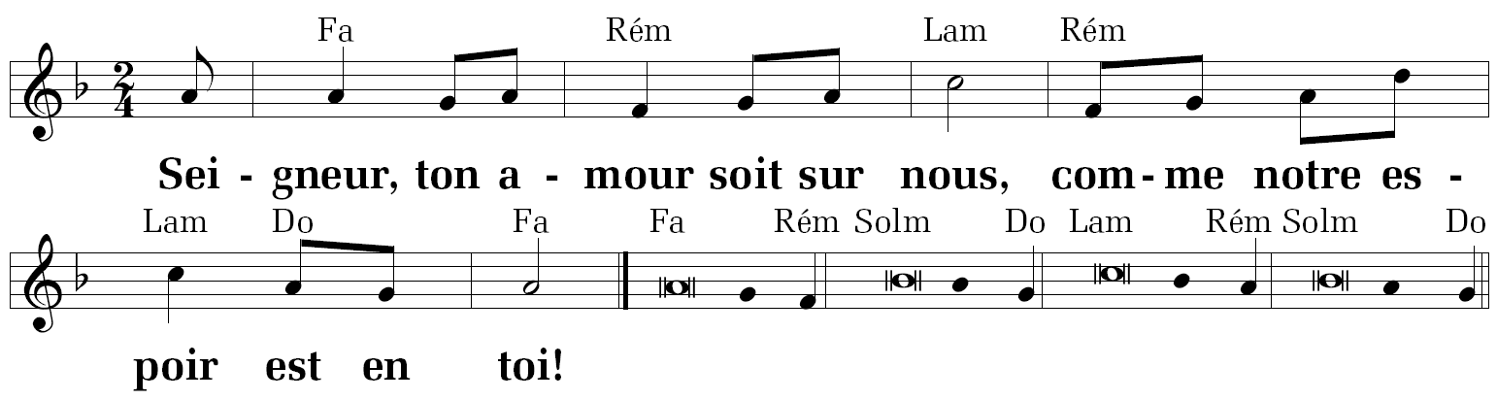

1. Oui, elle est droite, la parole du Seigneur ;
il est fidèle en tout ce qu’il fait.
Il aime le bon droit et la justice ;
la terre est remplie de son amour.
2. Dieu veille sur ceux qui le craignent,
qui mettent leur espoir en son amour,
pour les délivrer de la mort,
les garder en vie aux jours de famine.

3. Nous attendons notre vie du Seigneur :
il est pour nous un appui, un bouclier.
Que ton amour, Seigneur, soit sur nous,
comme notre espoir est en toi.

Acclamation d’Évangile
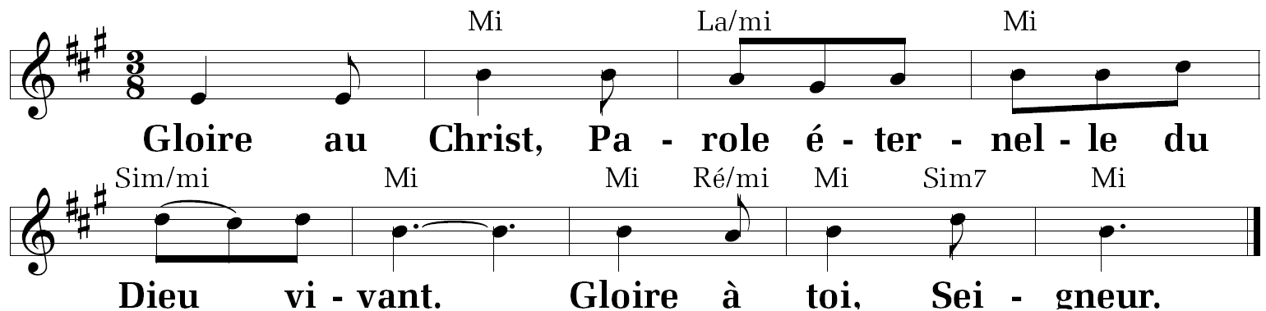

Prière universelle :
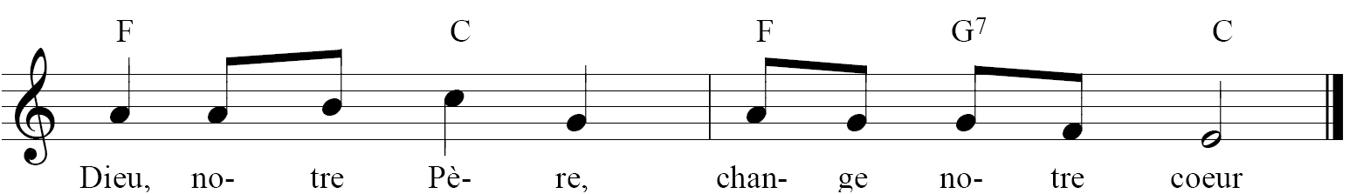
Prêtre : Jésus transfiguré éclaire la route des hommes. Prions-le avec confiance pour tous nos frères.

- Seigneur, transfigure ton Église, qu'elle resplendisse de ta lumière, qu'elle fasse brûler le feu de l'amour au milieu des hommes.
- Seigneur, transfigure notre terre, déchirée par des guerres, accablée sous le poids de nombreuses souffrances.
- Seigneur, transfigure la vie de tous ceux qui ont peur de ce qui va leur arriver demain, de tous ceux qui sombrent dans le découragement et le désespoir.
- Seigneur, transfigure notre communauté ici rassemblée: réveille notre foi, libère-nous de nos routines et de nos tiédeurs, donne-nous l'audace de marcher sur tes pas.

Prêtre : Seigneur, en ta grande bonté, écoute tes enfants. Qu’ils contemplent ta gloire et qu’un jour notre terre soit transfigurée dans la lumière de ta gloire, pour les siècles des siècles. — Amen.

Chant de Communion : JÉSUS CHRIST, FILS DE DIEU D 339
Annonces :

Chant d’envoi : VEILLEZ ET PRIEZ G 267

